维普论文检测个人服务使用指南
一、帐号、登录：
（1）直接输入网址
https://vpcs.fanyu.com/personal/zzifejx
（2）点击 “输入账号：密码”登录系统，。
账号:zzifejx学号(例如:zzifejx2024000001)
密码:身份证后6位(例如:150313)
注:一定按照以上方式输入账号密码登录系统。
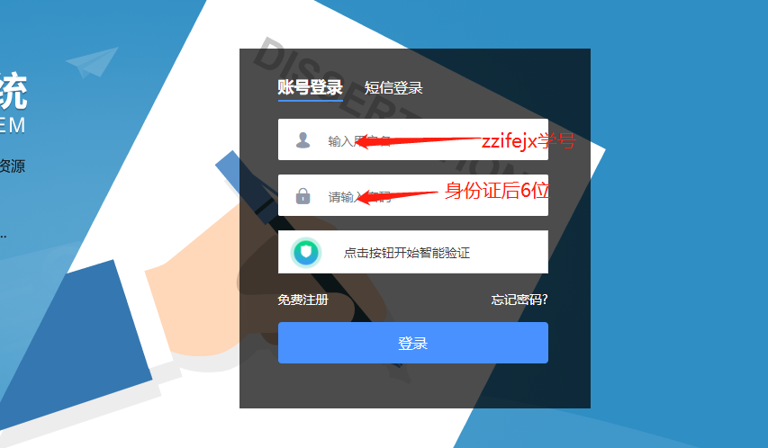

2. 开始检测：选择大学生版

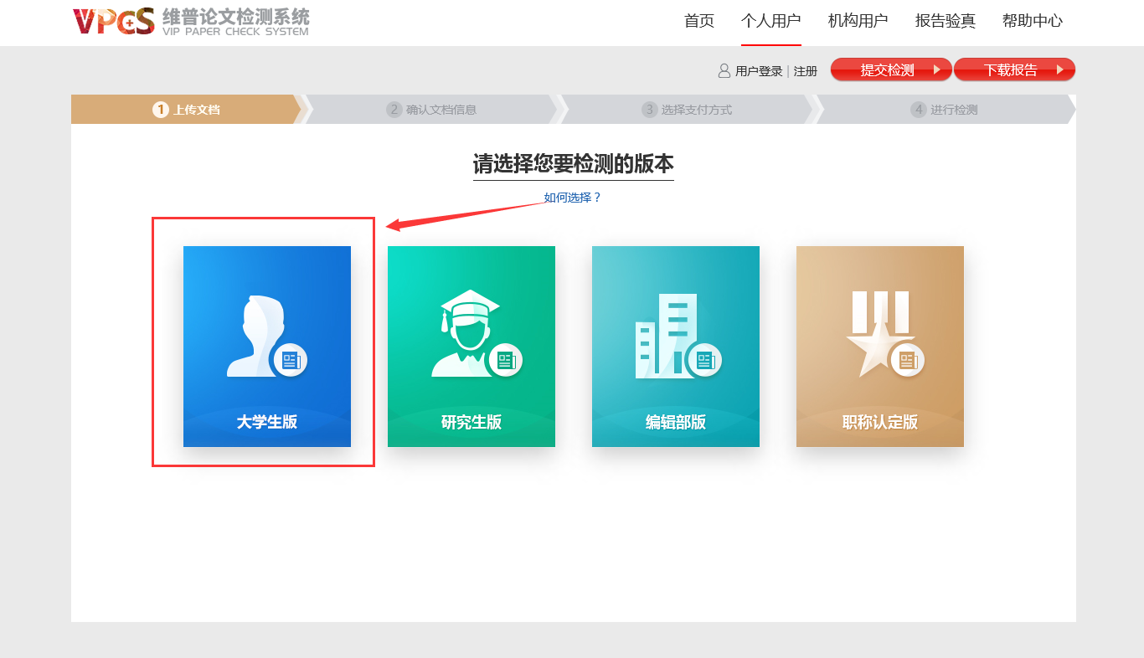

3.按提示提交文档、下载检测报告即可。
可通过直接上传文档或粘贴文本两种方式提交文档，完成后点击“下一步”进行提交。
友情提示：
* 送检文档格式可为.doc/.docx/.txt文件；
* 本通道为有偿使用的正规渠道，价格和维普官网相同，鉴于假网站多，建议通过本通道检测。
* 论文题目和作者姓名填上，这两部分内容将在报告中呈现；
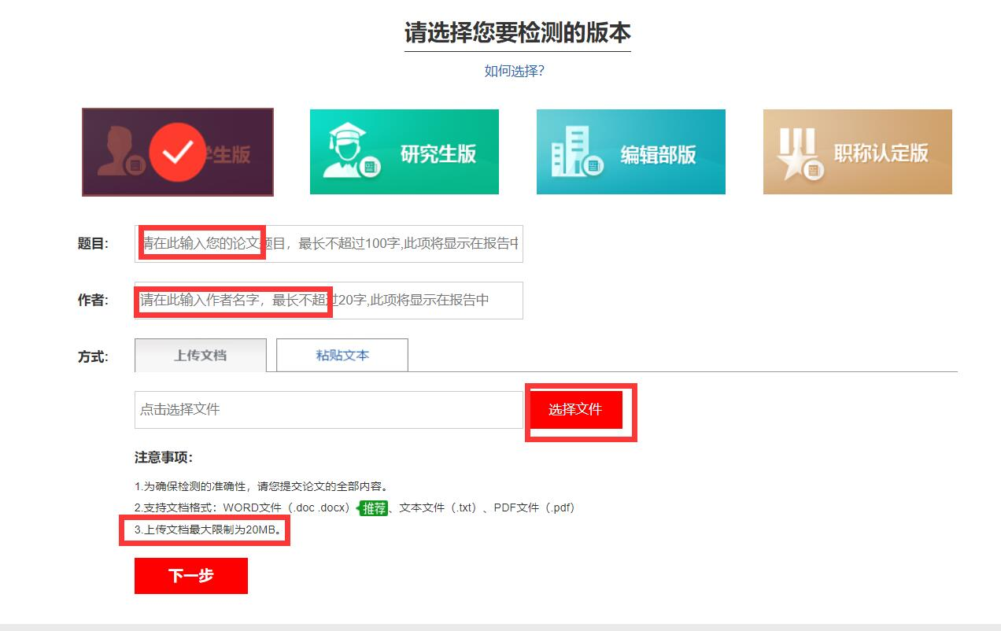
4.上传完成之后,选择“点击优惠劵,选项框”.
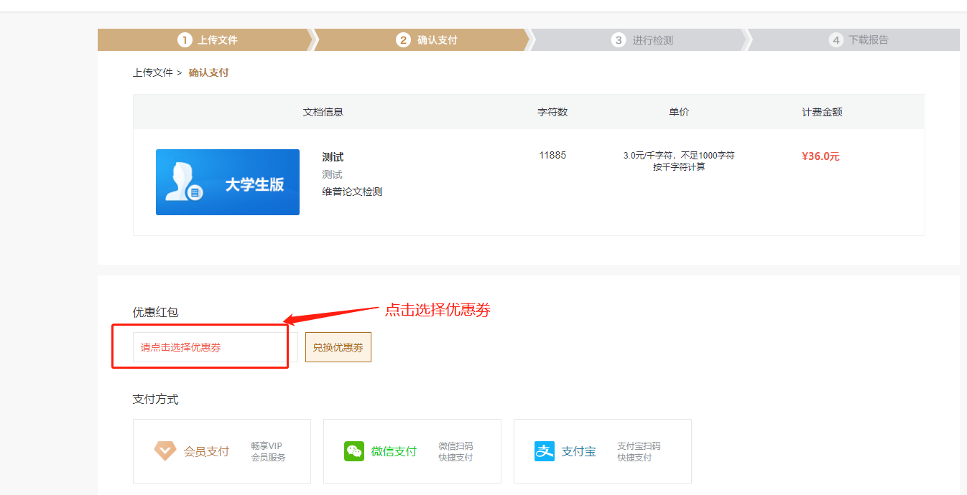

5.选择优惠券之后开始检测。
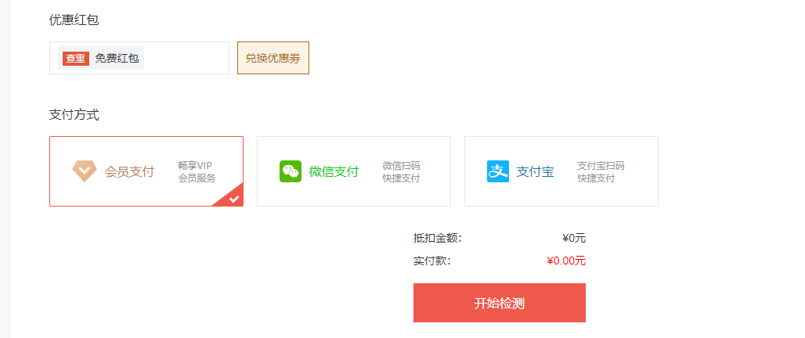
使用中有任何问题可咨询在线客服
